

YILDIZ TEKNİK ÜNİVERSİTESİ BİLGİSAYAR MÜHENDİSLİĞİ

VERİ YAPILARI VE ALGORİTMA 1.ÖDEV

EFE GİRGİN 19011095

https://youtu.be/BE55Lia3h7E

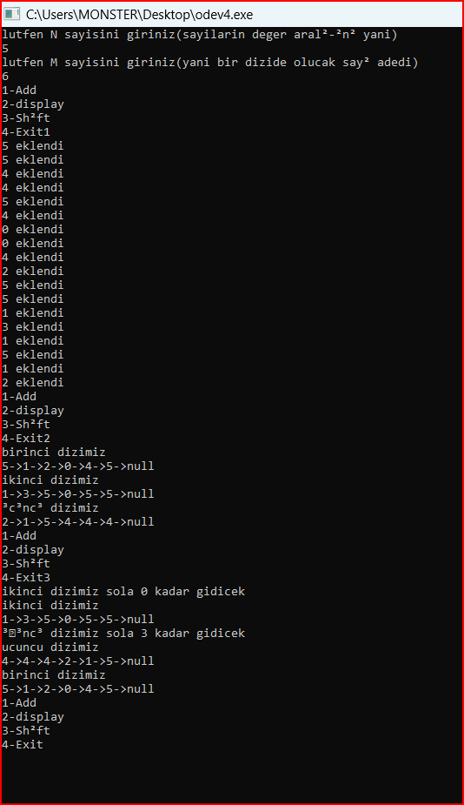

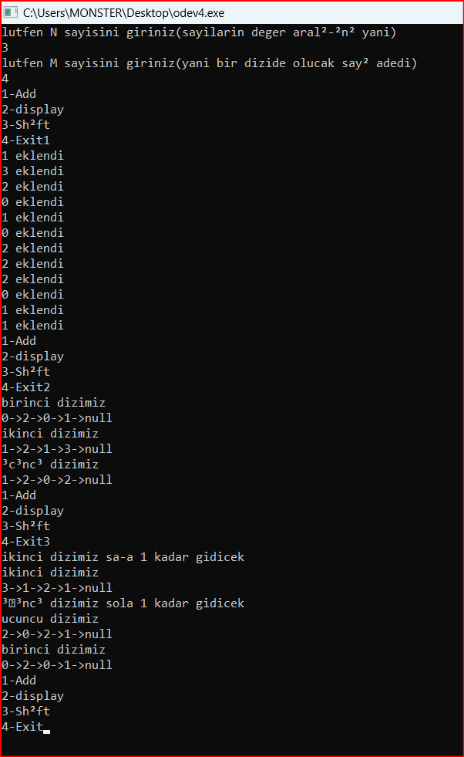

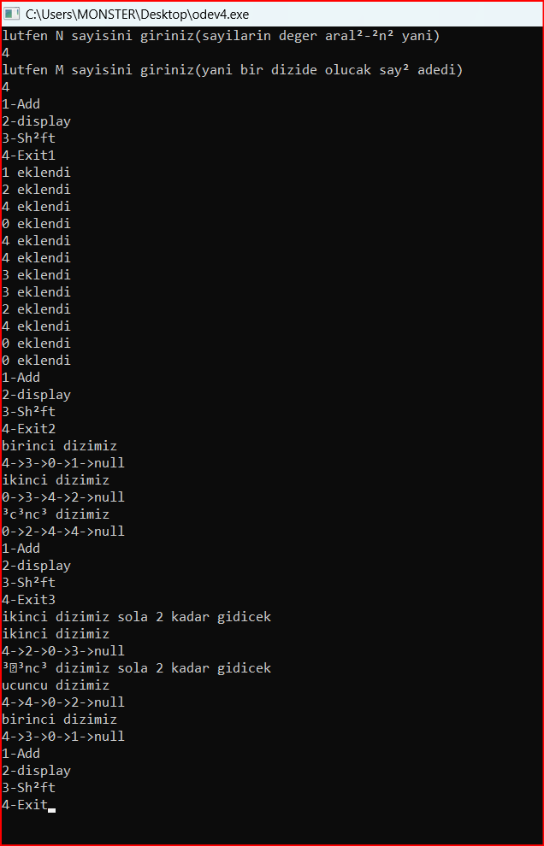

https://youtu.be/BE55Lia3h7E